|  |  |  |  |
| --- | --- | --- | --- |
| **% DIFICULTAD** | **PUNTAJE TOTAL** | **PUNTAJE OBTENIDO** | **PORCENTAJE OBTENIDO** |
| 60% | 40 |  |  |



**COLEGIO PEDRO DE VALDIVIA DE VILLARRICA**

Departamento de Ciencias

Víctor Alvarado

7mo y 8vo año básico

**EVALUACIÓN DIAGNÓSTICA UNIDAD 1: Qué la fuerza los acompañe**

**Física**

|  |  |  |  |  |  |
| --- | --- | --- | --- | --- | --- |
| **NOMBRE:** |  | | | | |
| **CURSO:** |  | **FECHA:** | |  | |
| **OBJETIVO(S) DE APRENDIZAJE** | | | **HABILIDADES** | | **CONTENIDOS** |
| **OA7 -**Planificar y conducir una investigación experimental para proveer evidencias que expliquen los efectos de las fuerzas gravitacional, de roce y elástica, entre otras, en situaciones cotidianas.  **OA8 -**Explorar y describir cualitativamente la presión, considerando sus efectos en: sólidos, como en herramientas mecánicas, líquidos, como en máquinas hidráulicas, gases, como en la atmósfera.  **OA9 -**Explicar, con el modelo de la tectónica de placas, los patrones de distribución de la actividad geológica (volcanes y sismos), los tipos de interacción entre las placas (convergente, divergente y transformante) y su importancia en la teoría de la deriva continental.  **OA10 -**Explicar, sobre la base de evidencias y por medio de modelos, la actividad volcánica y sus consecuencias en la naturaleza y la sociedad.  **OA11 -**Crear modelos que expliquen el ciclo de las rocas, la formación y modificación de las rocas ígneas, metamórficas y sedimentarias, en función de la temperatura, la presión y la erosión.  **OA12 -**Demostrar, por medio de modelos, que comprenden que el clima en la Tierra, tanto local como global, es dinámico y se produce por la interacción de múltiples variables, como la presión, la temperatura y la humedad | | | * Identifican la fuerza de gravedad en situaciones cotidianas. * Describen la fuerza de roce (estática, cinética y con el aire), considerando su efecto en objetos en situaciones cotidianas y los factores de los que depende. * Explican los efectos de las fuerzas en resortes y elásticos y el concepto de presión entre sólidos en función de la fuerza y el área de contacto entre ellos. * Aplican la ley de Hooke a situaciones cotidianas. | | * Concepto fuerza * Tipos de fuerza * Clasificación de fuerza * Representación de fuerza y efectos |

***ÍTEM I SELECCIÓN MULTIPLE***

1. **Lee atentamente las siguientes preguntas de selección y marca con un círculo la alternativa correcta (5 /___pts.)**

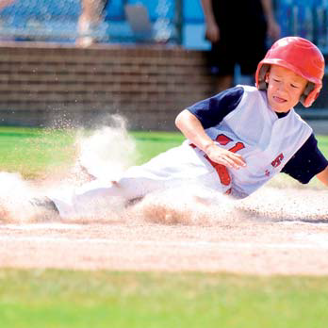1.- **La fuerza que se opone al movimiento se denomina:**

a) Empuje

b) Roce

c) De gravedad

d) Magnética

2.- **Cuando un cuerpo recupera su forma original se denomina:**

a) Inelástico

b) Rígido

c) Elástico

d) Blando

3.- **El instrumento que mide el peso es:**

|  |  |  |  |
| --- | --- | --- | --- |
| Veleta Acero Gallo 47x70 cm. - 08096800 | ▷ Dinamometro Mecanico »»»【Encuentra AQUI las mejores opciones】 | Es una regla. Me gustan las reglas de la marca Office Depot ... | Termómetro: Concepto, Invención, Tipos y Cómo funciona |
| a) Veleta | b) Dinamómetro | c) Regla | d) Termómetro |

3.- **La unidad de medida de fuerza es:**

a) Kilómetro

b) Litro

c) Metro

d) Newton

5.- **Presión es:**

a) La fuerza de atracción

b) La fuerza de desplazamiento

c) La Fuerza que ejerce un gas, un líquido o un sólido sobre una superficie

d) La fuerza que se opone al movimiento

***ÍTEM II VERDADERO O FALSO***

1. **Responde con F si la oración es FALSA y con V si es VERDADERA (8/___ptos)**
2. ______ La fuerza es **capaz de transformar** el estado de reposo o de movimiento de un cuerpo.
3. _______ Las fuerzas a distancia **requieren** que los cuerpos estén en contacto entre sí.
4. ______ El pesoes la fuerza **que se ejerce** sobre un cuerpo debido a la gravedad.
5. ______ La fuerza elástica la ejercen los materiales que **no son capaces de recuperar** su forma original.
6. ______ La tensiónes la **fuerza ejercida** por toda cuerda, cable o hilo inextensible sobre un cuerpo.
7. ______ La fuerza de roce estáticaexiste entre dos cuerpos cuando **están en reposo**.
8. ______ Cuando una fuerza provoca cambios en la forma, los cuerpos pueden experimentar una deformación de manera permanente o momentánea.
9. ______ Una fuerza **no provoca** cambios en el estado del movimiento.

**ÍTEM III TÉRMINOS PAREADOS**

1. **Une cada concepto con su respectiva definición (6/___ptos)**

1. Fuerza ( ) Cambio de posición que experimenta un cuerpo de un lugar a otro

2. Movimiento ( ) Se presenta entre dos cuerpos que están ubicados a cierta distancia

3. Fuerza gravitacional ( ) Cantidad de materia que contiene un cuerpo

4. Masa ( ) Fuerza de atracción que la Tierra sobre Los cuerpos para atraerlos a su centro

5. Trayectoria ( ) Acción que se ejerce sobre los cuerpos

6. Peso ( ) Camino que recorre un cuerpo

**ÍTEM IV CONCEPTUALIZACIÓN Y/O VOCABULARIO**

1. **Efecto de la fuerza:** Une con una fecha cada imagen con la con el cambio de forma correspondiente (1 pto c/u)

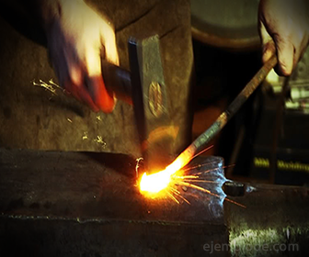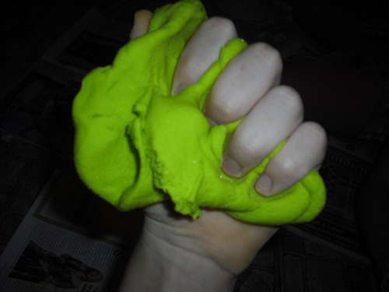

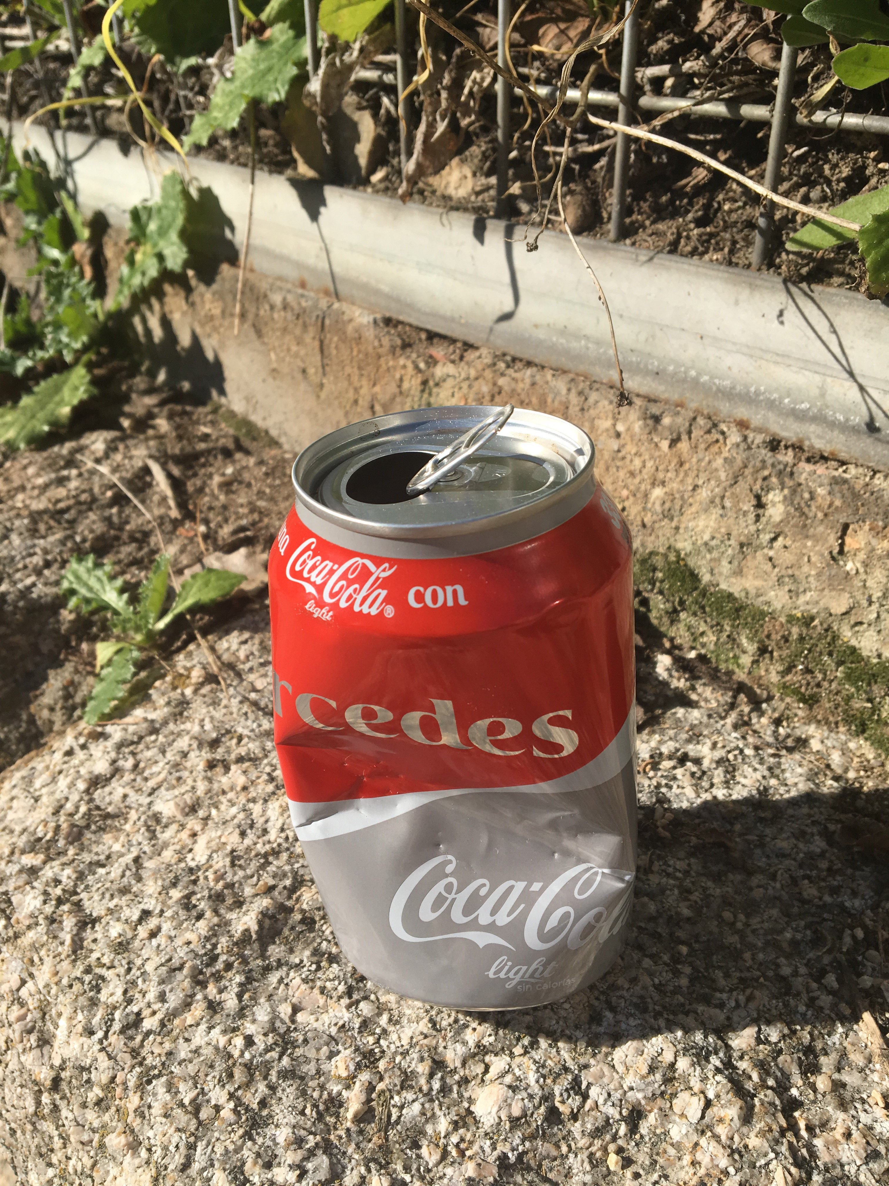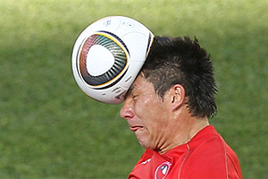

Permanente

(No volverá

a su forma original)

Momentánea

(Vuelve a su forma original cuando se deja de aplicar la fuerza)

1. **Escribe el tipo de fuerza que corresponde a cada imagen (1pto c/u)**

**FUERZA DE TENSIÓN FUERZA ELÁSTICA FUERZA MÁGNETICA FUERZA DE GRAVEDAD**

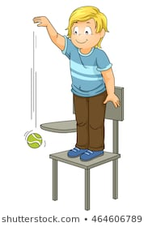****



1. **Escoja una de las fuerzas y señale 3 características propias de ella (3/___ptos.)**

a._______________________________________________________________________________

b._______________________________________________________________________________

c._______________________________________________________________________________

1. **Ubica la información según corresponda en la siguiente tabla comparativa entre masa y peso de un cuerpo. (7/___ puntos)**

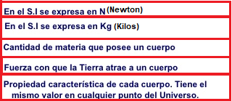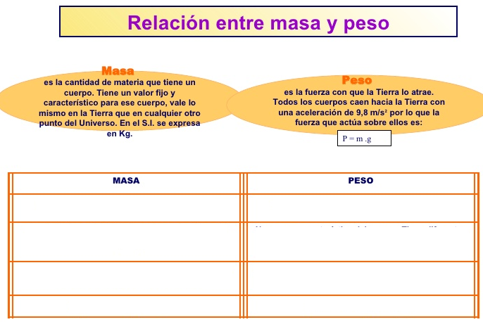**Información**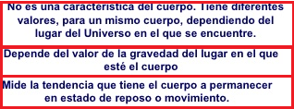

1. **Lea la siguiente definición:**

“**La inercia** se refiere a la **capacidad** que tienen los cuerpos de **permanecer en su estado de reposo o bien de movimiento relativo** siempre que no haya una fuerza externa actuando sobre él. La inercia es la **resistencia que oponen los cuerpos a modificar su estado** ya sea de reposo relativo o movimiento, esto incluye la velocidad a la que se mueve el cuerpo y la dirección en la que lo hace”

**A partir de la definición explique la inercia de los cuerpos a través de un ejemplo (2/___ptos.)**

___________________________________________________________________________________________________________________________________________________________________________________________________________________________________________________